**吉林省华享网络科技有限公司**

**吃**

**乐**

**A**

**P**

**P**

**商**

**业**

**计**

**划**

**书**

**目录**

**第一章 项目概况 3**

1.1项目名称 3

1.2项目地点 3

1.3项目定位 3

1.4项目内容 4

**第二章 项目背景 5**

2.1项目市场环境 5

2.2平台用户分析 7

2.3传统软件服务商 VS 餐饮SaaS服务商 8

2.4行业发展趋势 10

2.5行业发展痛点 12

**第三章 项目亮点及核心优势 13**

3.1 项目亮点 13

3.2项目核心优势 15

**第四章 项目建设模式 16**

4.1商业模式 17

4.2招商模式 11

4.3融资方案 18

4.4商户政策 23

4.5推广人分享模式 23

4.6收益分析 23

**第五章 营销推广 24**

5.1营销思路 24

5.2宣传推广 25

5.3阶段执行 25

**第六章 发展规划 27**

6.1组织架构 27

6.2发展规划 28

**第七章 风险预估及解决方案 29**

7.1组织架构 29

**第一章 项目概况**

**1.1项目名称**：华享吃乐 Eat Amuse APP

**1.2项目地点：**吉林

**1.3项目定位**

华享吃乐APP是根据当前市场行情、互联网思维趋势，结合线下实体店、帮助餐饮类商户实现服务、沟通、推广、管理的数字化一站式生活服务，是一款集餐饮类商户管理、消费资讯推广、短视频电商等功能于一体的全平台应用软件。

**1.4项目内容**

1. **公司简介**

吉林省华享网络科技有限公司是华享吃乐 Eat Amuse APP平台承办单位。是一家集信息技术、计算机软件、电子产品的技术开发、技术、技术咨询及销售为一体的公司。

1. **平台简介**

华享吃乐是吉林省华享网络科技有限公司旗下的一款以互联网大数据、人工智能等前沿技术为核心，上线实体商业的多元化新零售平台。以传承区域文化，孵化区域网红产业为主线。以上线实体商店为载体，打造的以电商（订餐）、社交、 HR（餐厅管理）、办公（点餐、下单）、财务（结算、支付）、营销、CRM（客户管理）七大SaaS（软件即服务）产品为核心的服务生态系统。并以实体店为信誉背书的多元交易平台。

**华享吃乐是由四大核心板块构成。**

**“我要吃、我要乐？”**—— 餐饮引导页，是吃乐目前独有也比较新颖的平行进入引导页面，通过上下滑动来选择进入系统的目的。往右滑动展示的是订餐，往左滑动展示的是短视频。

**一 订餐板块。**

* 优惠套餐：主打套餐团购
* 附近好券：商家发布的优惠券
* 限时秒杀：商家推出短时间更有诱惑力的促销活动
* 外卖：外卖服务主要是为有外卖需求并且有除美团、饿了么以外的配送或自有配送团队的商家开放
* 订座：是为到店消费会员提供的预订服务

订餐板块客户进入商家主页，客户用微信扫描商家桌面二维码进入吃乐公众号或小程序进行点餐、在线支付，进行消费

**二 发现板块。**

▶**短视频 ☛** —— 视频内容以吃、乐为主题，大家可以在此分享好吃的餐馆、地方特色美食、菜肴的做法、旅游的风光、各地饮食文化等，并可以通过小黄车下单预定，然后通过店面导航是商家利用短视频推广店面，引导会员在线预订或到店消费的功能。

▶美食文化 **☛** —— 美食文化以图片和视频配合文字的博客形式来生动的记录美食、美景给你带来的喜悦和感想。也可以同短视频一样分享你的烹饪方法等。平台也会不定时的发布一些关于美食文化或故事

**三 健康板块。**

▶**运动情况** **☛** —— 时实了解运动情况

▶**运动排名 ☛** —— 与所有会员一起参与，看谁是健康达人

▶**健康驿站** **☛** —— 合理膳食、适度正确的运动方式方法都在这里。

**四 收益板块。**

▶**积分兑换** **☛** —— 积分可在积分商城里兑换自己心仪的商品步数可在步数兑换里兑换积分，每天最高可兑换1.5万步

▶**积分转让** **☛** —— 我们可以绑定3-4个亲友，将自己的积分转让给亲友来兑换商品

**第二章 项目背景**

**2.1项目市场环境**

1. **实体店市场发展受到冲击，急需转型**

自从电子商务兴起以来，实体店受到了严重的冲击，但目前电商整体业绩也在下滑。一方面，随着互联网经济和电商的发展，消费者习惯线上消费，对于线上零售模式的接受度更高、接受人群也更广。另一方面，更多的零售企业也因疫情，收到影响，销量持续下降，受到市场冲击。

1. **本地化实体店，消费者有需求但不知道在哪儿或不了解情况而降低消费频次**

平台市场是做到全国各个区县，突出的是区域化（以县或区为单位），很多时候，当地人对本地的特色产品和人文具有一定的了解，消费也更具有针对性，注重实体店体验消费的客户，认同本地产品，但当实体店铺超出生活范围外，很多人就不知道或者不了解情况，而降低了消费频次，平台针对区域化、本地化市场，具有本地的旅游攻略和门店推荐，介绍等，让有需要求的消费者通过线上平台就能够更清晰的了解店铺情况，包括产品的详细介绍和门店品牌，服务、位置等，实体店上线后，能够增加市场份额，扩大宣传范围，增加客户量，同时通过消费也增加可客户粘性，利于提高复购率。

1. **区域性直播电商的规模逐年递增，实体店本地化直播更具有市场前景**

一场防疫攻坚战，在改变人们生活轨迹的同时，也推动了无接触购物形式以及零售新业态的发展。在顾客无法上门的情况下，以体验为核心优势的实体店，纷纷瞄准线上直播，或自己主办，或联手品牌开启直播卖货模式，让导购打开手机镜头，讲解产品。

实体店的资源，就是本区域内的用户，在你的微信朋友圈，在你企业的公众号中，在你的门店当中。特别是实体店经过前几年的微信秒杀、团购、砍价等等很多的活动以后，各实体店在自己的微信群或企业公众号中沉淀了非常庞大的粉丝，短视频比图片和文字的感染力、体验感更强。而直播比短视频的体验感更强。同理，过去我们在社群里面做内容，是通过图文、语音、短视频，或是语音分享的形式与粉丝互动，打造社群内的体验感，现在是实体店把直播植入到社群，等于是给社群内部打造做了一次升级，直播做得越好，越能够帮你的社群带来更多的粉丝，也能为实体店带来更多的流量。

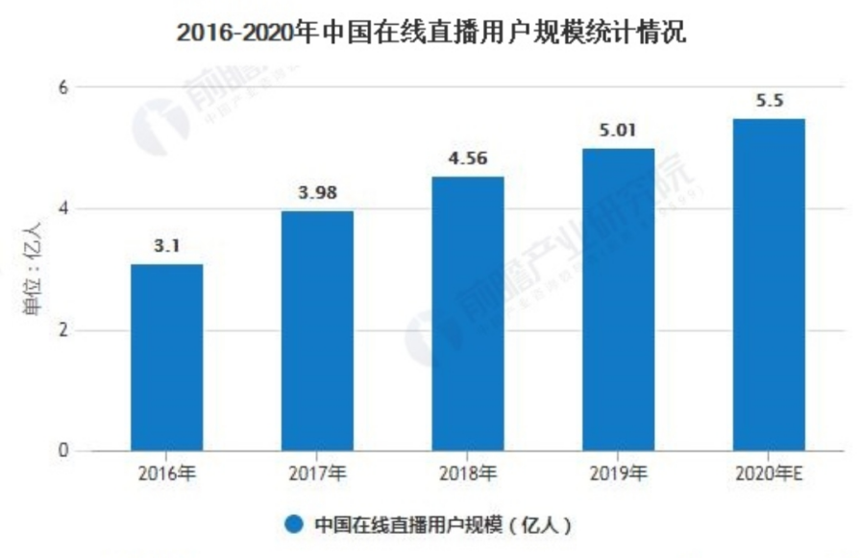

1. **餐饮行业的数字化发展进程**

中国餐饮行业的数字化发展主要分为四个阶段：

1. 信息化。第一代传统单机版系统出现，系统代替手写，线下流程数据化，提升了商家的效率。
2. 网络化。第二代餐饮管理软件采用私有云B/S&C/S架构，餐饮门店的数据可汇总至总部，实现了连锁化管理。
3. 智能化。第三代智慧餐饮管理软件采用SaaS架构，数据储存在云端，餐饮行业开始进入数据驱动运营的阶段。
4. 线上线下一体化。第四代智慧餐饮管理软件与平台对接，平台的线上消费场景与门店线下消费场景相融合，线上线下全渠道数据打通，餐厅真正实现实时在线。

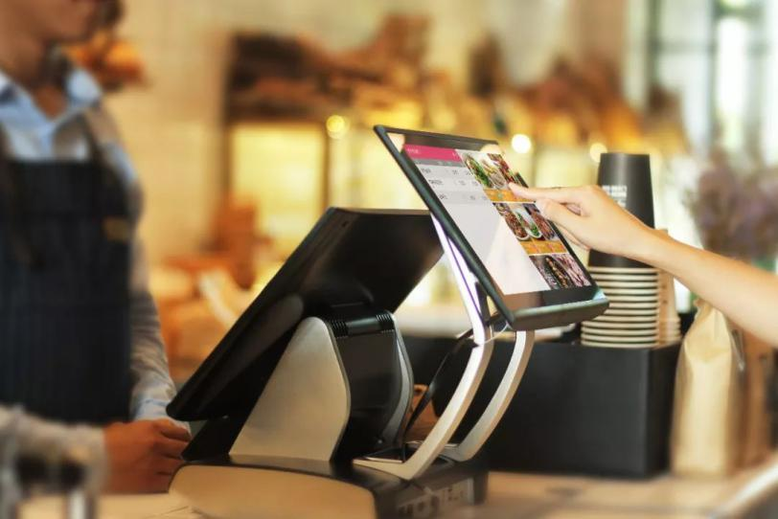

**2.2用户人群分析**

目前普遍人网上购物消费购买产品一般是衣服，美妆等快消品，对于餐饮行业，人们更喜欢去实际体验，去实体店实际看过之后才购买，这就对当地的实体店具有了需求，很多人有需求，但由于超出生活范围，对实体店的了解欠缺，甚至不知道位置在哪里，这就导致了进店率低，市场份额低，这就需要线上平台，来展示本地实体店商品和相关品牌介绍，让客户线上就能够有更清晰的认识和了解，以方便客户到实体店去体验，增加实体店的人流量。提供市场占有份额。

线上平台电商因为流量红利销售，现在获客成本越来越高，线下实体店的租金和人工成本也同样导致经营困难。在这种情况下通过线上引爆流量连接线下，利用线下作为流量入口，实现在线上裂变，而本项目，连接了线上线下双流量，线下的用户可以在实体的营销场景中进入网络空间，在线上产生裂变倍增。

平台具有优势A、品质保障B、提前预定速度更快、更及时。C、目前消费者日常生活习惯购物还是就近实体店占生活的主体。D帮助商家进行营销、推广互动，进行私域流量的变现。

当市场供大于求，消费者对于同质化产品的触点越来越多时，呈现以「以人群为中心」的消费特点

电商当前正在崛起的新消费群体分为8大人群，分别为：新锐白领、资深中产、精致妈妈、小镇青年、Gen Z (Z世代)、都市银发、小镇中老年和都市蓝领。

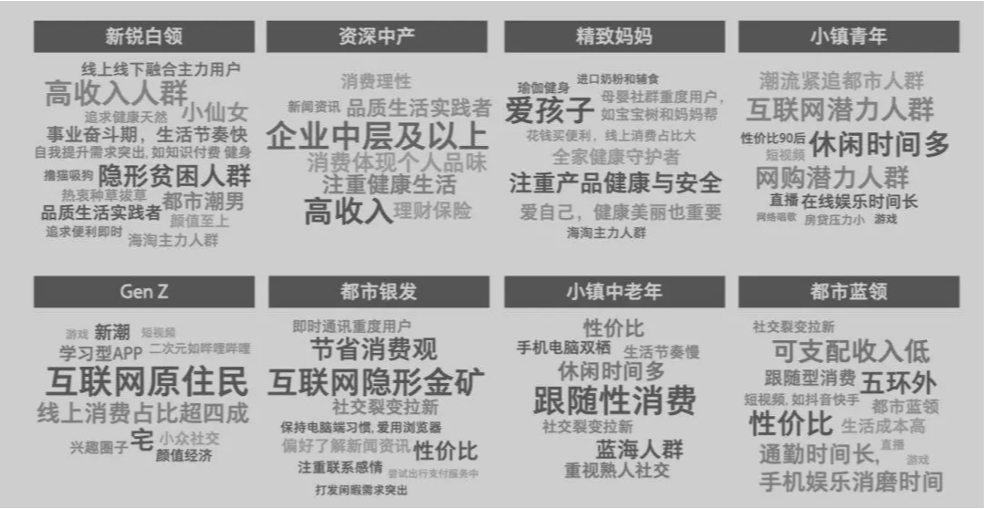

将这八大人群作个归类，可分为三种类型：中坚力量、新势力和蓝海人群三种类型

* 中坚力量是线上消费的绝对主力，包括新锐白领、 资深中产和精致妈妈;
* 新势力人群是年轻一代的代表，即小镇青年和Z世代；
* 蓝海人群则包括都市银发、小镇中老年和都市蓝领。

**用户行为特征分析**

「中坚力量」的群体，在品牌选择上，坚持美无巨细的标准，追求生活质感，偏爱“特定品牌”、“原产地”和“成分”等关键词。他们有着较强的购物自主性，信任自我判断。他们对本地实体店里的商品更信任。

「新势力」群体，也被看作「种草一族」，活力满满，以新为潮。他们是乐于尝新的一代，乐于接受新品牌，偏爱内容丰富的营销触点，热衷种草拔草，容易受KOL和营销工具影响。使用品牌数量增速最高，快速推动品牌多样化。

「蓝海人群」他们以惠为乐，该人群人口基数大，追求极致性价，容易受简单、直接的促销和拉新方式影响（如熟人发起的拼团砍价等）。

针对于「中坚力量」的群体，可以对品类（品牌）进行人群透视，识别品类的特定消费人群，并进一步分析这类人群对产品和消费场景的偏好特征。

**2.3传统软件服务商 VS 餐饮SaaS服务商**

伴随着市场竞争加剧，“三高一低”问题显著，餐饮企业的精细化管理需求产生。ERP系统、CRM系统出现，传统的供应链管理转换成系统信息管理，并且随着个人电脑的出现，各种数据进行信息化的储存，餐饮管理开始正规化，完成了从手工到系统的演变。

2012年，移动互联网和餐饮O2O发展的背景下，云端化架构、功能相对简易的SaaS服务开始进入餐饮行业，满足外卖、团购、点评等线上业务以及连锁经营的信息化需求，成本高、操作繁琐的传统软件的劣势显现。

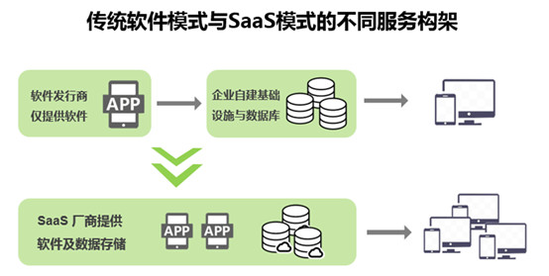

在尚未构建足够供应能力、不具备市场认可度的前期，餐饮SaaS主要以低价、免费策略面向被忽略的市场——中小餐饮店。该类客户留存率与忠诚度较低，导致大量SaaS 服务商被淘汰，而在单点形成可靠供应能力并保有较大客户池的SaaS 服务商得以继续发展，逐步将客户拓展到具备付费能力的连锁餐饮。

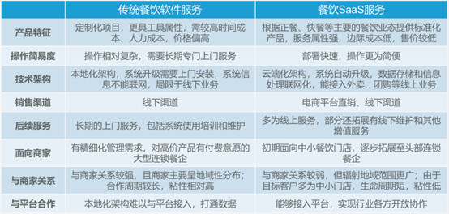

伴随着市场接受度提高，商户对服务商的云端化能力也提出了更高的要求。在用餐高峰，SaaS服务商需要保证系统稳定运行；对云端数据则需要严格的加密措施、备份服务和传输机制；能够提供大数据和智能化等更深层次的增值服务。下图即为餐饮技术服务解决方案介绍。

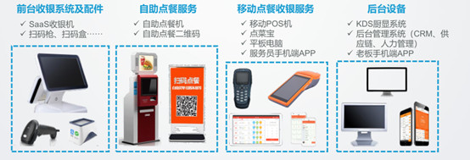

传统的餐饮To B服务解决方案在不同环节以分散孤立的形式存在，这就导致财务、点餐、会员等环节数据较难统一，对接成本较高，降低了餐饮店的管理效率。

信息化、数据化的管理趋势正使面向消费者端的产品服务迈向一体化、智慧化趋势，当前主流SaaS服务覆盖了从线上预订、前台点餐用餐收银、后厨分单打印到后续的报表管理和会员营销等环节。此外，某些SaaS服务商还沿着上游发展，开始布局供应链以及供应链金融。智慧餐饮服务系统实现店面经营完整闭环

**2.4行业发展趋势**

**（1）从线下零售到全渠道销售转型**

随着疫情的到来及电商的发展，实体店销售遇到了瓶颈，生存越来越困难，实体店线上转型模式包含以下几种：

1、传统电商，比如淘宝，天猫，京东，你去上面开个店，但是电商的流量红利已经结束，传统电商品牌也正琢磨着如何来线下开个店，线下线上打通呢。

2、社交电商，集大成者拼多多，后面正在发力的有苏宁拼购、京东京喜、粉象生活等等，社交电商平台寻求的低价优质的产品供应商，线下零售商入住比较难。

3、至于两微一抖一头条，更多的可以帮你做流量的导入，想要成交变现相对还是比较困难的，除了微信私号现在被用来做私域流量外，其他几个平台都是集客引流的平台。

4、直播带货，随着流量经济的发展，直播带货行业也迅速发展，众多实体店让店员自己通过直播的形式卖货，并且取得了成效，直播带货作为实体店的一个销售通道，成为实体店发展转型的一大趋势。

**实体店发展趋势：**“门店+”线上线下一体化模式成为了线下门店进行线上转型模式，据相关数据显示，从销售通路上来看，电商<门店<门店+，占比分别为1：5：7，也就是说看起来很厉害的电商卖不过门店，门店卖不过门店+。门店+，是基于门店位置的线上销售平台，门店+借助本地化的线上平台，进行线上线下一体化销售。

**（2）新零售时代到来“线下线上一体化”发展成为趋势**

电商行业进入新零售时代以来，关于用户流量获取的问题越来越受到各大平台关注。线上平台获客成本持续居高，以及发展线下带来的转型成本都成为各平台发展面对的考验。面对流量获取的问题，电商平台开始探索更多新型电商模式，如社交电商、直播电商等创新模式涌现，电商平台对于流量的争夺将趋于白热化。

线下的企业走到线上去，线上的企业走到线下来。要将线上线下和现代物流结合在一起，也就是“新零售”的概念，新零售就是一场效率革命，将线上的便捷性和线下的可视性相结合，形成资金流提高效率的必然选择。

**（3）单一软件缺陷暴露，SaaS服务商与平台打通成为趋势**

餐饮业本身是个很复杂的行业，不同业态间的差异很大。当前，整个智慧餐饮行业极其分散，众多服务商覆盖的商户数量并不多，单一软件商服务全业态的时候，每个业态沉淀的商户数据都很少，这样就无法形成有效的规模数据分析，价值不大。对于单一软件的SaaS服务商来说，专注业态的细分才是最好机会，比如只做火锅的SaaS服务商。单一软件服务商服务单个业态后，积累的数据会因为更加细分和集中而更有效，这样餐饮服务商的话语权也随之增加，数据驱动的增值服务也有了更多的可能。单一软件厂商的发展困难重重，餐厅与消费者的直接连接仍需由平台完成。SaaS服务商与平台打通才能为商家提供更有价值的服务，从流量、数据等多方面获得协同效应。

**（4）商平台加码内容营销、直播、短视频成新阶段获客重要载体**

在获客成本不断攀升的情况下，电商平台对于内容营销的重视程度不断提高。而消费者信息获取趋向于碎片化，电商平台内容营销的模式也能有效切中用户需求。未来5G应用更加深化后，以视频为载体的内容营销模式将是平台获客的重要手段，能够从展现形式、增强消费者信息等角度更好帮助产品销售。

**2.5行业发展痛点**

**（1）在全渠道数字化模式下，实体店发展面临困境**

从线上经济开始发力到今日已经二十年了，实体店的面临着越来越多的困难与挑战。千百年来，一手交钱一手货从身边购物的买卖习俗逐渐被线上物流、快递、外卖所取代，线上经济从电话电视导购，电脑购物，到手机购物，给人们带来了越来越方便的购物体验。不管是身边有的，还是没有的都可以快速的在线上找到，下单购买并等待物流配送，人们逐渐忽略了身边的小店，虽然我们的衣食住行还是离不开到店消费场景，但没有稳定客源、获客渠道，水涨船高的房租、水电、人员等开销处于线下盲区的实体小店越来越窘迫，原来到店交付的商品形式、服务流程已经不能满足到店交付的需求，需要围绕到店交付重新构建新的交付场景。都市化极具扩张，人口越来越多，新的市场环境下，实体店铺需要布局全渠道数字化模式线上线下一体化发展，到店购买从古至今都是生意的基本常态，而线上改变了我们一手钱一手货当面交易的认知，让城市生活更便捷

**（2）传统单一软件难以满足餐饮行业细分化需求**

1）单一软件企业发展面临的几项问题：

第一，成本高。餐厅经营链条复杂，不同业态对软件的要求不同，产品难以标准化，研发成本高；数量众多的餐厅需要庞大的销售团队去拓展，销售成本高昂；安装、培训、跟店、售后服务等一整套服务需要消耗大量的人力物力。

第二，盈利难。餐饮商户长期稳定的付费意愿尚未形成；激烈的竞争环境下，产品价格一降再降；支付佣金盈利空间有限且存在较大风险；其他增值服务及后端供应链金融业务仍处于探索期。

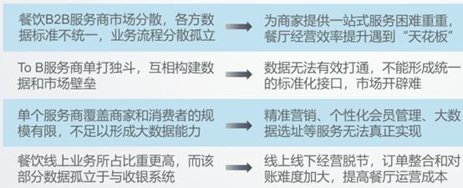

第三，数据价值有限。各类智慧餐饮产品没有统一的数据接入标准，不同运营数据被分隔在不同的SaaS平台里，彼此不互通；单一软件企业自身无法获取用户线上团购、外卖等全渠道数据；各类数据难以汇总，SaaS具备的一切分析能力与运营方式成为空谈。

**第三章 项目亮点及核心优势**

**3.1项目亮点**

**提供C端的产品服务和B端的SaaS服务，一站式服务，解决餐饮行业痛点**

全渠道数字化模式线上线下一体化发展，并通过本地饮食文化、特色食品等相关的视频、直播、全方面打造全新的消费场景，实现线上线下的便捷性消费。平台除了提供C端产品服务外，提供B端的SaaS服务，打造餐饮行业一站式服务平台体系。

除了产品服务外，平台为商家提供一站式营销会员营销工具，帮助餐饮类商户实现服务、沟通、推广、管理的数字化一站式生活服务，通过实物电商(新零售>、分销系统、拼团和短视频直播等形式，多场景、多形式导入客户流量，并有小黄车下单、积分，会员卡，优惠券等多种营销手段和工具，帮助商家进行私域流量的变现转化。

通过B端的SaaS服务和C端产品，解决餐厅的效率、管理、营销、成本和顾客就餐体验等方面的问题。聚焦于预定排队等较轻的单点环节，完成突破后逐步进行全面铺设，形成智慧餐饮一体化解决方案，其发展战略可总结为“位、钱、人、数、媒、链、金”（排队预订、支付、会员、点餐、数据、广告、供应链、金融）。

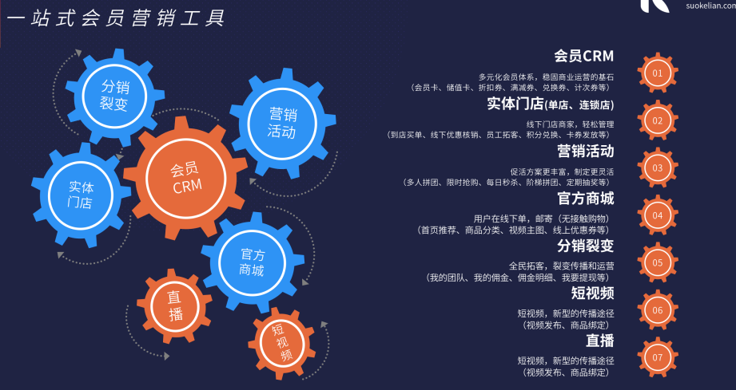

华享SaaS是以商家店面菜品视频展示为主，让会员通过视频介绍诱发他的食欲和消费。营销方面以商家服务为主，让商家作为我们获取会员的主力，打造了独有会员管理体系，将到店消费者在线点餐、结算是就绑定在商家名下，会员在平台其他商家消费时商家也额外的收益。

会员在消费的同时还可获取积分，用积分来换取物品。

|  |  |  |
| --- | --- | --- |
|  | 吃乐 | 美团 |
| 展示方式 | 视频、图片、文字 | 图片、文字 |
| 内容 | 点餐、娱乐、文化及运动相结合 | 生活类综合平台，主要以同城配送为主 |
| 店面装饰 | 可自定义 | 统一格式 |
| 会员管理 | 店家有自己的会员平台，会员在他家消费有返利 | 店家没有会员平台 |
| 服务费 | 5%-10% | 25%-28% |
| 收费情况 | 实付金额 | 应付金额 |
| 营销活动 | 商家自行安排 | 平台地方代理要求商家参与平台活动 |
| 店铺扶持 | 线上线下相结合 | 线上补贴为主 |
| 店面推广 | 根据消费者距离口碑等评分排名 | 竞价排名 |

**3.2项目核心优势**

**（1）连接线下，打通线上，实现全场景营销**

**通过线上通道，为线下实体店引流，可以实现用户的复购**

因为在实体销售场景，经营空间是有限的，经营时间也是有限的，所以可以把实体作为营销中的其中一个销售入口，客户在实体店消费以后可以导入平台、导入小线上店铺，实现商家和客户的连接，提升客户的二次消费。

商户在平台利用内容为用户提供干货价值，保持用户对我们关注的粘性。同时实体商家有新品上架的时候可以通过线上推荐给以及关注的粉丝（客户），这样可以提升整个销售业绩，就是用户看到我们的新品上架的活动以后，可以选择在小程序下单，也可以到实体店消费。

**（2）平台的区域化、本地化，攻略型服务提升客户线上体验感**

平台市场是做到全国各个区县，突出的是区域化（以县或区为单位），当地人进入平台自动跳转看到的是当地的实体店以及人文情况。平台具有周边门店推荐，寻找等功能，客户可以在平台搜索门店或在线上店铺进行商品的品牌了解，商家通过在线对用户的数据进行分析整合，给消费者提供真正适合他们的商品推荐。然后商家可以通过平台为用户提供全方位的品牌文化和商品品鉴知识，让他们足不出户在线就可以对公司的品牌有深刻的认知，从而提高消费者对于企业的信任。

**（3）“新零售”模式，利用大数据，为商户和消费者来带便捷性和精准营销**

当一众新生品牌将所有精力投向线上的时候，新零售平台选择了线上线下并进，用智能化、数据化工具赋能线下门店，通过导入新零售智能货架、云仓系统等，带领门店打通线上线下消费者，拓展门店边界。

平台是一客群流量导购服务平台，与其他外卖到家产品一样提供线上售卖服务，区别在于用户线上购买导流到店，社交体系，深度挖掘流量入口，帮助商家实现更多的获客方式建立更多的获客渠道，并通过线上营销将店铺信息最大化传播。

通过专属流量入口，用在线化的方式实现商户、商品与用户的连接，能使顾客在到店前更便利的找到商户搜索商品，满足顾客的便利购买。并借助数字化体系，形成完整的经营用户的营销体系。而交易在线是实现全渠道模式转换的基础设施。既能满足顾客到店购买的便利性，也能获取到顾客到店购买的相关信息，培养店铺私域流量，通过RMF模型，为实现更好的经营目标用户，提升整体的营销效率奠定基础。

**（4）改善用户对线下商店的形象认知，提升用户的服务体验。**

在以往的线下购买交付模式的情况是客人少的时候左盼右盼见不到人，而忙的时候扎堆排队等候，客人焦躁，而店家很容易忙中出错，看错订单时有发生，在线上全渠道模式，商家可以提前获知客人需求，提前安排制作，有序进行，客人可以在线排队，按照商家订单流转前往取用，不必急躁，从而改善用户对商店的形象，认知，提升用户的服务体验。

**（5）增加实体商家的经营空间**

实体商家在传统的经营中，有个很大的弊端，就是经营空间的局限，不论是大商场，还是小商店，物理的经营空间是有限的，100平方的场地只能容纳，对于的商品货物。但实体店和网络空间连接以后，就可以弥补这方面不足，因为商家可以利用小程序作为商品载体，依托社交媒体作为销售渠道和销售空间，利益用户的社交关系链做传播，这样的销售场景是不受地域和空间限制的，商家可以把自己的商店扩散到无限大，用户可以在任何一个场景消费商家的商品。

不论是在家，还是在工作，都可以进入商家的经营空间消费（线上店铺、社交空间、网络空间），对比实体店固定的经营空间来说，商家可以扩大经营范围，获得更多的交易机会。

1. **项目建设模式**

**4.1商业模式**

**打造实体+社交零售模式**

第一：嫁接社交电商平台

线上店铺除了实现线上线下的连接，还通过资讯类、直播、短视频等做社交化零售的商品载体和交易平台，就是用户不论在线上消费还是在线下消费，都可以通过线上店铺作为商品载体，同时用户可以通过线上分享商品到朋友圈和社群。

第二：社群+销售

实体商家在打造社交零售模式的时候，社群也是重要的营销场景和销售场景，商家不论在线上线下都可以把精准粉丝导入社群，然后在社群推广活动，依托线上店铺推荐商品链接，激活社群用户下单。同时社群可以作为线上和线下的路由器，就是社群的粉丝可以到线下下单，也可以到线上下单。

第三：用户消费+分销销售

传统商家想要开直营店和连锁店，都需要投入大量的人力物力，但在社交化零售场景中，实体商家想要拥有多个店面不需要投资一分钱。只需要把精准的用户粉丝，转化成分销店主即可。用户只要在商家的线上店铺社交电商平台，申请成为分销店主，就可以通过分享为自己赚取分润，实体商家不断的招募分销店主，就可以实现线上连锁的效果。但这种分销店主的分享传播销售，投资的成本极低，获得的受益则无限大，因为可以通过用户的社交关系链传播裂变。

**商业模式运作方式**

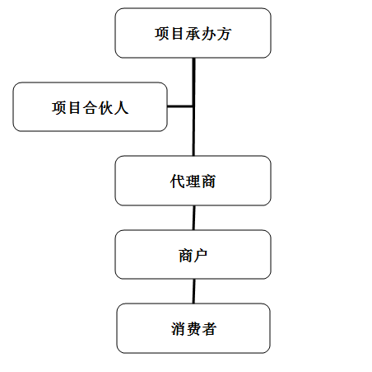

1. **项目承办方：**

吉林省华享网络科技有限公司发起和承办。

1. **项目合伙人模式：**

◆公司招优秀的代理（合伙人）进行股权融资，作为项目融资方，享有股权但不参与具体运营。合伙投资人按投资模式和投资金额占计划融资总额的百分比进行股权分红。

**◆合伙人投资模式：**

股权融资，具体机制详见附件1《股权融资机制》

**◆合伙人收益**

享受股权收益，具体机制详见附件1《股权融资机制》

4.2**招商模式**

**◆招商范围：全国招商**

平台以行政区、县为单位进行全国招代理商。

**◆代理条件**

①认同吃乐战略布局和具备平台未来的发展方向的大局观。

②认同吃乐项目的经营模式，全力支持并扶持此项目。

③在签约区域有一定的渠道、政府、商会、行业等相关资源。

**◆代理收益**

1.佣金收入

店铺能入驻的有200家，按照每天每家1000元营业额计算。

例如平台收取佣金比例为商家销售额的10%，合伙人享受佣金收益的60%，则根据实际估算该合伙人年收入可达到：

200家*1000元*365天*10%*60%=438万/年

2.广告收益

我们以三线城市区县计算，在区域内拥有30家有这类需求的客户，保守估算以每个客户平均下来广告费用为10000元/月，获得合作区域内平台广告收益的50%分润，那么收益为：

30家×10000元×12月×50%=180万元/年！

3.还有更多招商收益、自营收益、期权收益等未来可持续性收益不可估量。

**◆代理商职责：**

负责代理行政区内的实体商户上线以及其他事宜。

**◆招商规划**

自平台试运营起，计划第一年招商达到全国范围内的40%，第二年招商达到100%。每个区县招商上线实体店铺达到800家（根据实际情况调整），本地平台即可上线运营。

**4.3融资方案**

**1、融资计划**

公司融资分两次进行，在管理组织架构完善，法务团队到位的前提下，财务指标达到日收取服务费总额17. 6万元或系统正常运行4个月。启动第二阶段融资

第一阶段

公司市值：4000万

融资金额：2000万

出让股份：40%

资金用途：资金用于软件的更新及系统安全防护，招募人才，搭建各公司层级管理结构，做市场推广营销，打造一个示范点，为外地加盟商考察做准备。

收益预估：预计在吉林省内4000家商户。按每家店每天收入2000元，平台服务费收入44元，平台一年的服务费收益是6400万。

融资金额使用明细：

|  |  |  |
| --- | --- | --- |
| **项目融资金额使用明细** | | |
| 用途 | 使用比例 | 金额 |
| 项目建设（系统升级、安防维护） | 15% | 300 |
| 人员工资（人员招募、工资） | 15% | 300 |
| 办公费用 | 5% | 100 |
| 推广费（渠道公关、招商、运营、维护） | 30% | 600 |
| 广告宣传（活动宣传、媒体广告） | 10% | 200 |
| 流动资金（项目基本资金保障） | 25% | 500 |

第二阶段

公司市值：6000万

融资金额：3000万

出让股份：33.33%

资金用途：资金用于软件的更新升级及系统安全防护，提升公司形象，扩大公司规模及推广力度，组建餐饮管理培训团队为平台的商家和代理提供有偿或无偿的餐饮管理培训或菜品推广等线下服务，开始招募其他地区的代理人。

收益预估：推动各省市场发展，在项目上线一年到两年半的时间内达到3.5万家商户，或达到2万家商户平均每店每日服务费收益44元。

资金使用明细：

|  |  |  |
| --- | --- | --- |
| **项目融资金额使用明细** | | |
| 用途 | 使用比例 | 金额 |
| 软件更新升级（系统升级、安防维护） | 10% | 300 |
| 人员工资（组件餐饮管理培训团队） | 15% | 450 |
| 办公费用 | 5% | 150 |
| 推广费（渠道公关、招商、运营、维护） | 30% | 900 |
| 广告宣传（活动宣传、媒体广告） | 20% | 600 |
| 流动资金（项目基本资金保障） | 20% | 600 |

**2、公司股权模式**

公司运用阿里巴巴公司的同股不同权方式。"同股不同权"，又称"双层股权结构"，是指资本结构中包含两类或多类不同投票权的普通股架构。同股不同权为"AB股结构"，A类股一般由管理层持有，而管理层普遍为始创股东及其团队，B类股一般为外围股东持有，此类股东看好公司前景，因此甘愿牺牲一定的表决权作为入股筹码。

这种结构有利于成长性企业直接利用股权融资，同时又能避免股权过度稀释，造成创始团队丧失公司话语权，保障此类成长性企业能够稳定发展。类似百度、阿里、京东等均为"AB股结构"。

**3、股权融资机制**

|  |  |  |
| --- | --- | --- |
| **股权融资机制** | | |
| **融资模式** | **方案一** | **方案二** |
| **股权融资** | |
| **计划融资总额（万元）** | 2000万/3000万 | |
| **每股融资额度（万元）** | 50万/股 | 50万/股 |
| **计划融资年限** | 3+2、（5+2） | 3年 |
| **撤资方式** | 3（5）年内不可撤资，从第四年开始可以选择一次性撤出或分两年分两次逐步撤出；也可在3年后续签股权投资协议。 | 1、投资方三年内不可撤资。我公司可根据自身经营情况提前赎回股份。  2、投资方在投资期限内，可与公司协商变更为第一种投资方式，期限为5+2。 |
| **资金用途** | 1、招代理商 2、前期平台建设、团队建设、招商、宣传运营 | 1、平台发展建设、维护 2、团队运营、广告宣传 |
| **收益机制** | **1、分红计算方法**  按公司上一年度公司净利润提取25%盈余公积，作为年终分红，分红顺序为：资金方、持有股份的代理、创始团队。  **2、分红核算周期**  以公历年（1月1日-12月31日）为单位核算周期。 签约投资入账日期至年末核算截止日不足一个单位周期的，分红按投资入账日开始计算。 年初核算起始日至签约到期日不足一年的，分红按签约到期日计算。   **3、分红发放时间**  按一个完整核算周期统一发放。 | **1、分红计算方法**  每年以当年国家基准利率的四倍给与投资方回报，不享受年底分红，撤出时不享受溢价。  2、分红核算周期  以公历年（1月1日-12月31日）为单位核算周期。 签约投资入账日期至年末核算截止日不足一个单位周期的，分红按投资入账日开始计算。 年初核算起始日至签约到期日不足一年的，分红按签约到期日计算。   3、分红发放时间  按一个完整核算周期统一发放。 |
| **收益核算公式** | 1、单个股东占比（N%）=投资额度/计划融资总额*100%  2、股东分红=上一年度净利润*25%盈余公积*占股比例  如上一年度净利润为1000万分红如下：  1000万净利润*25%盈余公积*占股比例25%=25万元分红  撤资时按未分配利润*实际撤资占股比例，扣除25%个人所得税+计提盈余公积*撤资占股比例,计算:  未分配利润为1000万*撤资占股比例为25%=250万  250-250*25%个税=187.5万溢价  1000万净利润*25%盈余公积*占股比例25%=25万元分红  投资人撤资时可得712.5万元 | 不参与分红 |
| **股权退出/转让机制** | **1、股权回购** 投资协议到期，股权投资者权益结束。公司收购投资者股份。  2、更换持股模式  ①选择此方案初期投资人持股到后期有机构投资方进入时，可根据机构股东评估出来的价格情况以更高的价格转让给机构股东。  ②融资协议到期，股权投资者招商融资所享有的权益结束。可签协议变更为其他融资模式，并享有新模式相应权益。  3、优先权  如果公司经营不善导致后续乏力或者经营方向转型，导致公司的转让，如转让费用超过投资本金，投资者优先取回投资本金，剩余资金按照所占股份比例分配；如转让费用不足投资本金，投资者优先取回转让费的95%，剩余资金作为员工遣散费用。 | 1. **保持股份持有** 有期限的投资协议到期，股权投资者权益结束。可续签协议，按照新协议享有相应权益。  2、股权售出、转让  投资者3年内不得售出、转让所持股权。期满后，投资者计划售出、转让的，优先转让股权给内部股东。  3、优先权   如果公司经营不善导致后续乏力或者经营方向转型，导致公司的转让，如转让费用超过投资本金，投资者优先取回投资本金，剩余资金按照所占股份比例分配；如转让费用不足投资本金，投资者优先取回转让费的95%，剩余资金作为员工遣散费用。 |
| **说明** | 2、以每股50万为单位进行投资，投资股数不限（不超融资总额） 3、如公司上市，投资者需接受融资同比股权稀释和再融资稀释。 | 1、以每股50万为单位进行投资，投资股数不限（不超融资总额） 2、如公司上市，投资者需接受融资同比股权稀释和再融资稀释。 |

**4.4商户政策：**

**◆入驻平台费用**

**• 服务费：**平台发展阶段入驻平台收取300元认证费，后期商户入驻平台收取服务费，服务费为交易佣金的10%—15%。平台进入成熟期后根据类别收取指定费用，例如商铺保证金等。

**◆代理商对入驻商家免费进行系统培训：线上开店、铺货、营销等。**

**4.5推广人分享模式：**

城市代理，商户都可以作为平台推广人，平台拿出一定的交易佣金给予补贴。

①地方城市代理：享受平台服务费60%的提成

②店家推广客户成员会员，享受会员在他家消费金额1%提成。（不包含酒水）

对于业绩突出的代理给与股份奖励、现金奖励

商户不仅为自己的商铺引流，还增加了商铺的额外收益。消费者也参与其中，享受消费的同时，获得了额外增收的乐趣。

**4.6财务预测**

收入预算

**1、最高服务费毛利润：**

按每家商户每单收取10%的服务费计算，每天平均营业额在2000元， 扣除商家推广会员返利1%,代理提出6%，提现费0.8%

30000*2000*2.2%=132万

365天*132万=4.82亿元

扣除企业所得税20%，营业税3%，预计年收入为1.5亿。

**2、保本经营商家户数：**

按2千万年利润计算，年收入为2600万，按每天营业额在2000元商户入住量须达到1618，。

**3、会员新手礼包收益：**

按平均每家店贡献10个会员，3万家店30万会员，按20%转化率，购买新手礼包会员为6万人，新手礼包按8.8元，会员费收益为52.8万。

**4、商品销售收益：**

会员数为30万，商品收益为5元，全年有3万人次购买商品，电商板块收益为15万。

**7、其他收益**

开屏广告收益：目前抖音，快手开屏广告位价格为100万。

流量外引收益：目前抖音，快手流量外引起充价格为2万，按点击千次数收费为4元。

粉丝收益：线下活动商品冠名、售票

个人品牌影响力变现收益：签约厨师外出现场制作南北菜肴收益，店面当天营业额分成。

|  |  |  |  |
| --- | --- | --- | --- |
| **服务费收入** | **会员礼包** | **商品销售** | **其他收益** |
| 1.5亿 | 52.8万 | 15万 | 300万 |

按照上述收入计算，不包含固定资产及无形资产，达到上述目标股份预估市值为1.5亿。

**第五章 营销推广**

**5.1市场策略：**

推广策略：

1. 推广思路“有所需”是做网络推广的人真心需要深深领悟的一点。平台前期采取“有所需”的推广策略，抓住用户的需求G点，满足用户需求，提高传播度。
2. 营销渠道是一个企业产品是否能很好地传达给目标客户群体的关键，尤其是线上平台，针对差异化公共消费目标市场，正确的营销渠道是很重要的发展途径。平台推广采取线上线下双管齐下，迅速占领市场，建立平台的科学性，建立品牌知名度。

线上：实体店货品可通过线上短视频进行宣传，同时把通过平台宣传的视频或直播给实体店带来的收益等等内容以软性植入的方式发布到线上平台，微博、小红书、微信公众号、个人朋友圈、微信群、抖音线上渠道，软性传播。

线上活动造势，营造口碑，提高宣传度。热点话题引发热度，促进转发。前期线上提供免费商城制作服务，吸引商家入驻，并为商家免费提供线上营销策略系统化知识培训等，树立科学性和权威性，增加客户耐性，为平台打造良好口碑。

线下：平台可组织建立合作店铺和厂家的农产品直播基地等，可以与机构、厂家等台进行合作，展开线下引流活动及措施

5.2宣传推广

本项目将采取市场营销、网络推销等方式来促进运营。与此同时，我们将通过海报、网络、自印宣传单、与公司联谊等方式，开拓市场业务。

1、利用网络平台，抖音、小红书、网站、微信公众号等渠道进行多渠道宣传，可以种草的方式进行平台前期宣传，提高曝光度。

2、在城市大型商圈等活人流量大的场所摆放宣传展板。开展扫二维码送精美礼品活动。

3、平台品牌形象建立：利用广告公司，建立起平台的整体外面推广形象，制作平台相关的宣传手册、招商手册，宣传DM单等宣传资料。同时通过发放宣传单、制作平台吉祥物等形式，建立平台整体形象

4、利用电视、电梯、电台广告等进行平台的大量宣传，扩大传播途径，提高人群的覆盖面。

5、户外广告、地铁广告、公交站厅等多种线下传播渠道，进行平台的前期

宣传。

1. 通过展开线下店铺和主播的一对一培训活动，进行创业、销售、营销、等一系列的指导。

5.3阶段推广执行

**第一阶段：全面发展用户量**

不涉及商业盈利，集中曝光本APP，全面覆盖各个领域平台。

目标：发展用户数量达到10万，培养用户应用习惯，完善产品基础服务。

1、APP推广渠道全面上线

1. 基础渠道上线：A下载市场 B应用商店C运营商平台D WEB/WAP站点
2. SEO优化
3. 线上线下市场适时首发
4. 数据分析并导向

2、公共资源平台推广

1. 论坛
2. 问答平台
3. 门户资讯平台
4. 数码类软文发布平台
5. 邮件PUSH

3、社交化媒体推广

①微博

②微信群及公众号

③社交APP及网站

④QQ群

4、付费推广

①广告联盟推广

②运营商推广

③平媒炒作

④短信PUSH

⑤朋友圈PUSH

5、合作换量互推

①交换广告

②应用推荐

③异业交叉推广

**第二阶段：产品商业化应用**

广泛发展用户的同时挖掘本软件的商业性应用，广泛撒网，重点突破。

目标：开始商业盈利。

1、短视频电商

2、广告代理

3、带动线下社群效应

4、打造个人品牌

**第六章 发展规划**

**6.1组织架构**

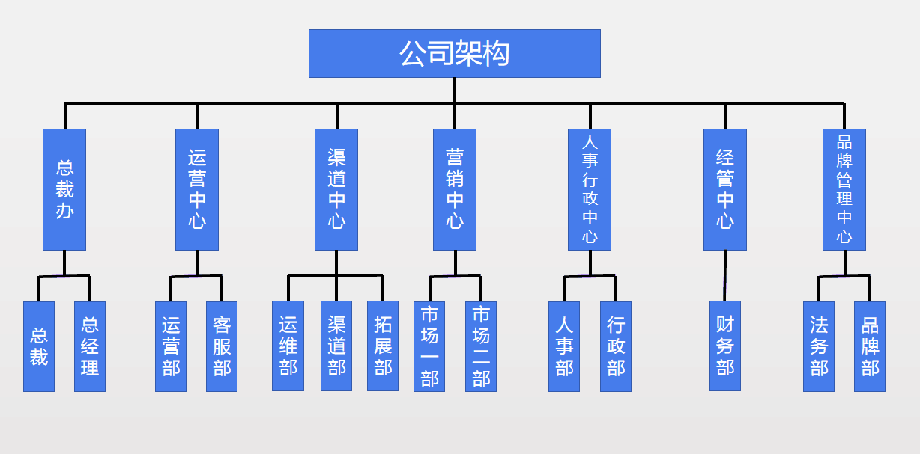

1）总裁办、人事行政中心、财务部和品牌管理中心相关只能部门由服务商根据自身情况自行确定。

2）运营部：负责后期合作客户运营；可分为VR后期制作和小程序制作运营。VR运营2人，小程序运营3人。

3）客服部：负责客户咨询，前期可由渠道部人员兼职。

4）市场部：负责开发当地市场，前期可定3-5人。

5）拓展部：负责拓宽市场开发渠道（如寻找合作伙伴、大学生兼职、企业高管等有人脉资源的对象都可以成为合作伙伴），前期1-2人即可，可由市场兼职。

6）渠道部：负责客户需求、功能对接，注重沟通技能，协调客户与运营之间的需求对接。1-2人即可，前期可由市场部兼职。

7）人事部：负责公司招聘、人员调动事务。

8）行政部：负责行政管理、人力资源协调、绩效考核、公司内部培训等职责。

9）财务部：负责公司财务事务。

10）法务部：负责公司法务、合同等相关事务。

11）品牌部：负责公司品牌营销，企业文化等相关事务。

6.2发展规划

1、平台发展规划

**第一阶段**

筹备期：项目设计时期— 2019年6月　（已完成）

本阶段包括：企业注册，办公环境配置，核心团队组建与沈阳嘉悦君泰科技有限公司签订战略合作协议，并聘请专业的IBM团队提供软件开发及维护等事宜。

**第二阶段**

基础数据准备和市场调研分析： 2019年7月 — 2020年5月（已完成）

本阶段包括：分析软件系统需要解决的问题，并对问题进行深入挖掘，研究解决，在此同时开拓餐饮业合作伙伴和对应的基础数据的收集。

**第三阶段**

软件开发和硬件平台设计 ：2020年6月 — 2021年1月（正在进行中）

VI设计及人力资源配置：2020年6月 — 2021年1月（正在进行中）

品牌宣传及市场推广筹备：2021年1月 —　2021年3月

本阶段包括：

1、客户端界面平面设计，后台系统的设计与制作，系统各功能模块的设计与建设。

2、品牌VI设计及应用。

3、团队建设完成并完善。

4、确定品牌宣传合作方及市场推广方案，确定商家代理合作方及代理方案。

**第四阶段**

软件试运行和维护 ：2021年2月 — 2021年4月

品牌宣传预热期：2021年3月 — 2021年4月

本阶段包括：

1、进入试运行阶段，通过在虚拟场景实际的操作验证系统，以便发现问题并及时解决。

2、品牌宣传预热，造势，商家代理市场按照计划进行推广。

**第五阶段**

软件正式运营：2021年5月

本阶段包括：系统正式全面进入市场，品牌集中曝光，商家代理全面推广。

**第六阶段**

软件更新及功能升级：2021年8月

本阶段根据用户的反馈更新软件功能及开发支撑软件广告投放任务的配套软件。例如：抖音视频有偿服务的星图和剪映。

**第七阶段**

搭建餐饮咨询管理公司，负责对餐饮机构提供线下的有偿服务。2021年9月

提供例如:开店培训，品牌管理、营销策略、菜品培训等一些有偿的培训

签约一些私厨，制作特色私房菜，对配方进行专利保护。后期打造一些网红厨师和菜品，可对商家进行配方的销售，或通过厨师到店展示。

**2、系统功能规划**

1、第一阶段：功能主要以吸引用户及商家为主，突出基础功能应用的便捷性，体现软件的生活及文化调性，通过直观的视觉内容不断提高用户的体验度及商家的信任度。

目标：用户量达到10万以上，餐饮商家达到6000以上。

2、第二阶段：功能主要以大数据分析模型为主，进行精准营销，对已有用户及商家提供更优质的管理和服务，扩大市场占有率。

目标：用户量达到15万以上，餐饮商家达到1万以上。

3、第三阶段：功能主要以维护已有用户及商家的体验度为主，进行系统迭代及完善，加速进入品牌成熟期。

目标：用户量达到25万以上，餐饮商家达到2万以上。

（详细功能列表见附录）

**第七章 风险预估及解决方案**

互联网造就了二十一世纪前十年的科技繁荣，互联网正深刻影响改变着生活，让生活变得更便捷更富有乐趣。未来五年互联网的大多数资源将会掌握在几大门户或平台手中，在瞬息万变的商场环境中，华享将力争通过电子商务服务业做到一个涵盖多数生活服务类消费项目的平台，以便在下一波互联网变革中生存下来。

1、项目模式风险分析

在项目实施的初步阶段，商户对SaaS服务及品牌的陌生感会造成初期阶段软件的使用会很少；消费者接受能力慢的局面。华享会积极进行线上线下的宣传推广，展开营销活动使消费者得到好的“用户体验”从而选择华享。

2、人力资源风险分析

平台推广的核心管理在于对线下团队的管理，对上游商户的管理，华享会积极通过各个渠道邀请有胆识的创业者加盟，希望通过团队的共同努力把华享建立起来并得以生存。

同时建立公司内部反腐督导组，对公司内部及线下团队进行工作检查。通过走访商户及投诉热线方式，及时了解市场情况，排查业务各环节存在潜在的风险。

3、上游商户风险分析

华享作为垂直领域的中间商，如果没有上游餐饮企业的合作支持，华享也不会面世。在初期接触中，餐饮企业表示出愿意合作的态度，但在具体分成上存在分歧，华享会积极沟通并让步以促成与餐饮企业的合作。尽快让业务上线以方便消费者。

4、地域和消费习惯风险

华享团队身处长春，只能是扎根本土开始创业。但是在团队前期的市场调查中显得，华享人的消费习惯不如其他城市，这样也给我们带来了极大的挑战。如何让不同地域的消费者都能接受华享是我们待解决的问题，我们会积极分析市场，利用有针对性的营销手段调动出其他地方人的消费观。

5、财务管理风险

财务风险主要是资金链断裂的风险，所以在有一定数据量的时候，我们已在后台上加入了各项财务数据报表，已及时了解平台上的现金流情况，用以调整市场发展方向，确保执行层与决策层上下保持一致。做好资金统筹规划，提前对接各方投资机构。